Федеральное государственное бюджетное образовательное учреждение
высшего образования
«РОССИЙСКАЯ АКАДЕМИЯ НАРОДНОГО ХОЗЯЙСТВА
И ГОСУДАРСТВЕННОЙ СЛУЖБЫ
ПРИ ПРЕЗИДЕНТЕ РОССИЙСКОЙ ФЕДЕРАЦИИ»
НИЖЕГОРОДСКИЙ ИНСТИТУТ УПРАВЛЕНИЯ – филиал РАНХиГС

Лабораторная работа №1
Проведение реквизитного анализа финансово – экономических документов.

Выполнил:
Студент 2 курса
факультета Управления
Группы ИБ-321
Бабакаев Роман

Нижний Новгород, 2022 г.
Оглавление
Цель 3
Теория 4
Практическое выполнение. 6
Описание процесса исполнения документа 9
Алгоритм получения результатной информации имеющейся в документе информации. 10
Схема базы данных 11

Тема: Проведение реквизитного анализа финансово – экономических документов.
Цель: ознакомление с методологией реквизитного анализа документа и методикой проектирования на его основе базы данных экономической информационной системы.
Задания к лабораторной работе:
1) Найти в сети Интернет базы данных необходимых документов и провести их системную типизацию;
2) Провести реквизитный анализ некоторых из них (по указанию преподавателя);
3) На базе проведённого анализа представить вариант их обработки в экономической информационной системе (ЭИС), составить схему и состав реляционной базы данных, необходимой для обработки этих документов, а также алгоритм получения результатной информации имеющейся в них информации.

Теория:
Реквизит - совокупность формальных элементов в составе сделки или документа, отсутствие которых лишает сделку или документ юридической силы (офиц. юр.)
Реквизитный анализ — это процесс выявления в ручном (бумажном) документе отдельных реквизитов и тех составных единиц данных, в которые эти реквизиты входят. Всякий внутри машинный образ документа для компьютерной обработки представляет собой результат реквизитного анализа, выполненного в процессе проектирования.
Документ — материальный объект, содержащий информацию в зафиксированном виде и специально предназначенный для её передачи во времени и пространстве.
Экономический документ – это определенным образом организованная совокупность взаимосвязанных по смыслу экономических показателей.
Заголовочная часть содержит следующие реквизиты, характеризующие место и назначение документа:
· наименование учитываемого объекта;
· индекс формы документа, код по ОКУД, гриф утверждения;
· наименование документа;
·зона для проставления кодов постоянных для документа реквизитов-признаков.
Содержательная часть строится, как правило, в виде таблицы, состоящей из строк и граф, где располагаются количественно-суммовые основания и их названия.
Оформляющая часть документа содержит подписи юридических лиц, отвечающих за правильность его составления.
Реквизит-признак (РП) характеризует качественные свойства объекта (например, ФИО исполнителя, наименования работ, изделий, операций и т. д.).
Реквизит-основание (РО) дает количественную характеристику, выраженную в определенных единицах измерения (например, количество изделий в штуках, цена продукта в рублях и т. д.)

Практическое выполнение.
Для выполнения лабораторной работы был использован документ «Приказ о предоставлении отпуска работнику» (Рисунок №1).

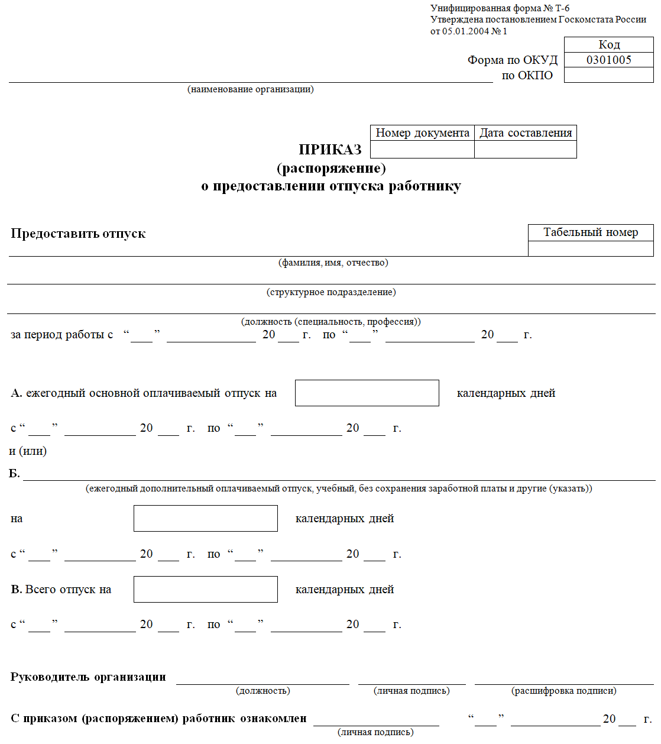
Рисунок №1-Приказ о предоставлении отпуска работнику
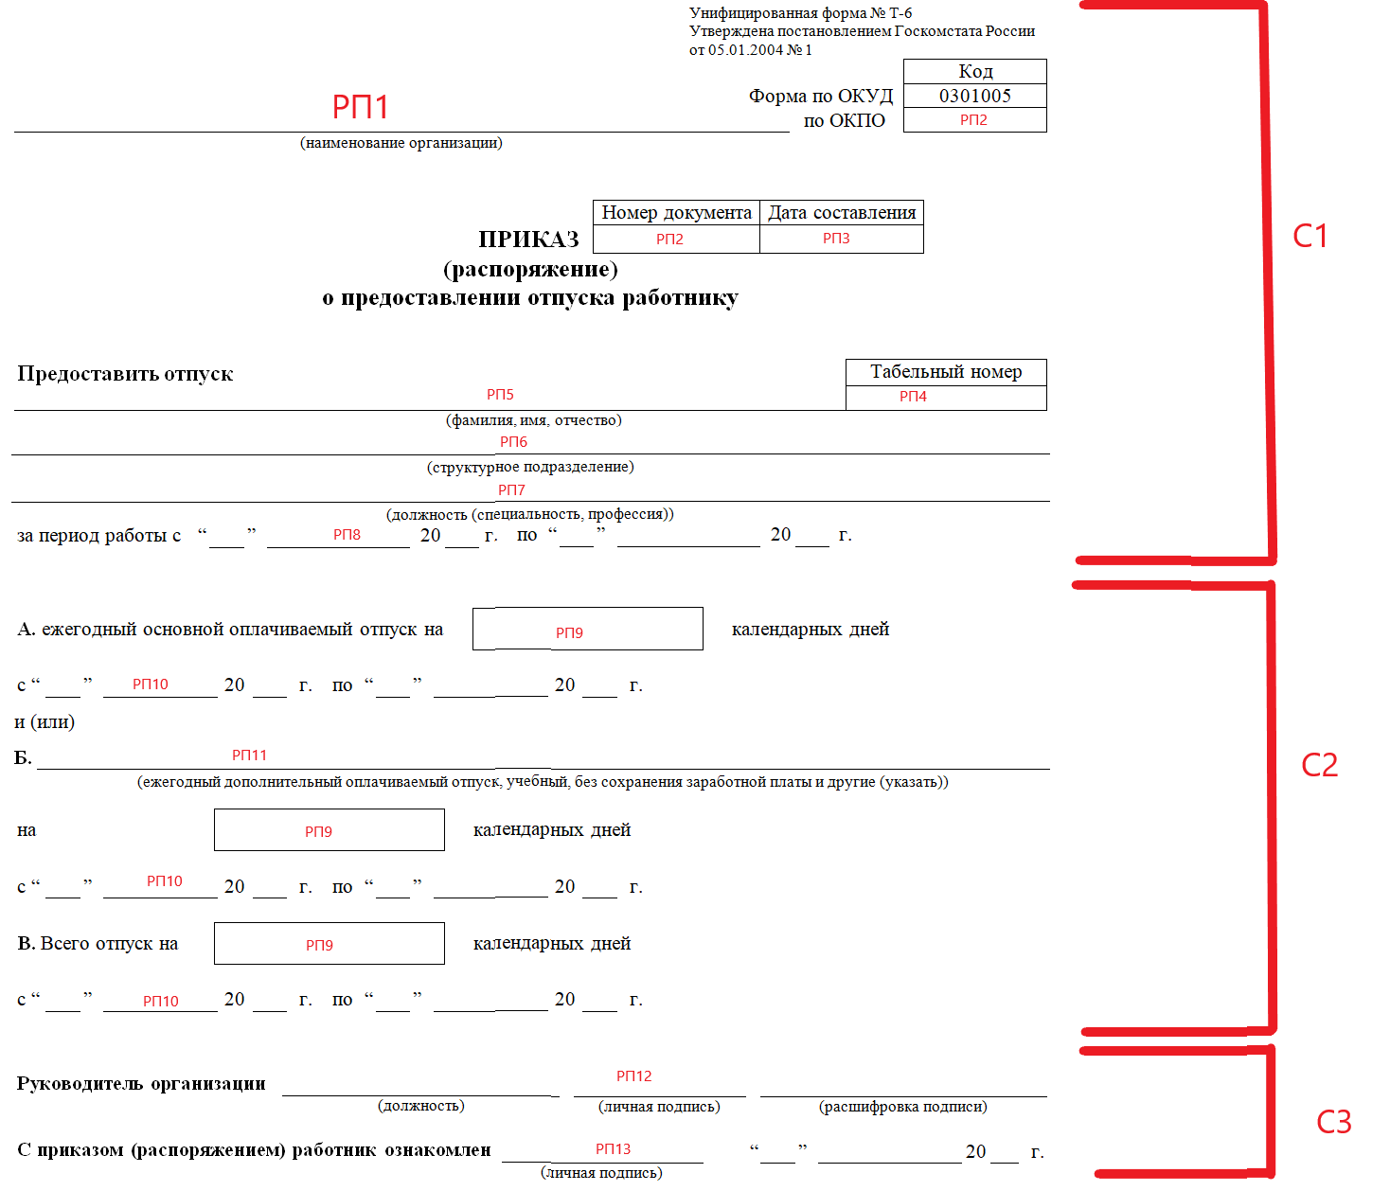
Рисунок №2-Реквизитный анализ документа
Обозначения:
С1 – общая часть документа;
С2 – предметные строки документа;
С3 – оформительская часть документа;
РП1 – наименование организации;
РП2 – номер документа;
РП3 – дата составления документа;
РП4 – табельный номер документа;
РП5 – инициалы работника;
РП6 – структурное подразделение работника;
РП7 – должность работника;
РП8 – период работы, в который входит период отпуска;
РП9– длительность отпуска;
РП10– период отпуска;
РП11– вид отпуска;
РП12– подпись руководителя организации;
РП13– подпись работника;
Линейная схема реквизитного анализа:
S (С1(РП1, РП2, РП3, РП4, РП5, РП6, РП7, РП8), С2(РП9, РП10, РП11), С3( РП12, РП13))

Описание процесса исполнения документа
1. Письменное уведомление работника под подпись о времени начала отпуска не позднее чем за две недели до его начала.
Уведомление готовится в двух экземплярах (по одному для каждой из сторон).
Уведомление регистрируется в установленном у работодателя порядке, например, в журнале регистрации уведомлений и предложений работникам.
Один экземпляр уведомления работодатель вручает работнику. На втором экземпляре уведомления (экземпляре работодателя) работник пишет, что с уведомлением ознакомлен, один экземпляр его получил, ставит дату получения, расписывается*.
На практике вместо уведомления практикуют также заблаговременное издание приказа (распоряжения) о предоставлении отпуска и ознакомление с ним работника под подпись.
2. Издание приказа (распоряжения) о предоставлении отпуска работнику.
3. Регистрация приказа (распоряжения) в установленном у работодателя порядке, например, в журнале регистрации приказов (распоряжений).
4. Ознакомление работника с приказом (распоряжением) под подпись**.
5. Оформление записки-расчета о предоставлении отпуска работнику.
6. Выплата работнику отпускных.
Согласно ч. 9 ст. 136 ТК РФ оплата отпуска производится не позднее чем за три дня до его начала.
7. Время нахождения работника в отпуске отмечается в табеле учета рабочего времени.
8. Занесение сведений о предоставлении отпуска в личную карточку работника (если работодатель продолжает вести личные карточки работников).
9. Занесение в график отпусков сведений о фактически использованных работником днях отпуска.

Алгоритм получения результатной информации имеющейся в документе информации.
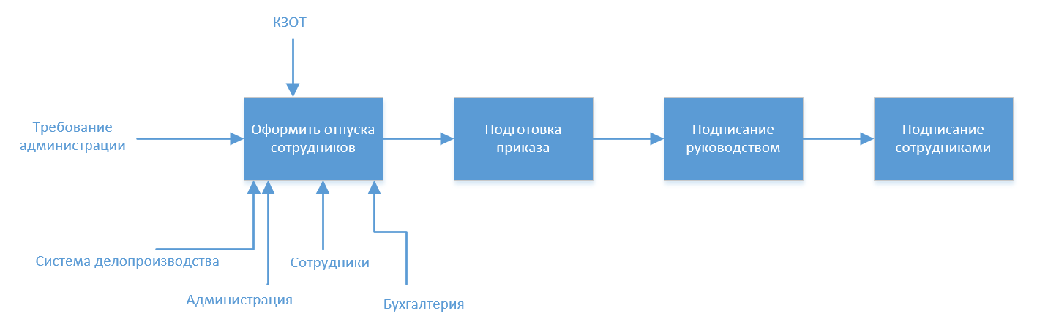

Схема базы данных
По результатам реквизитного анализа была построена схема данных, которая выглядит следующим образом (Рисунок №3).
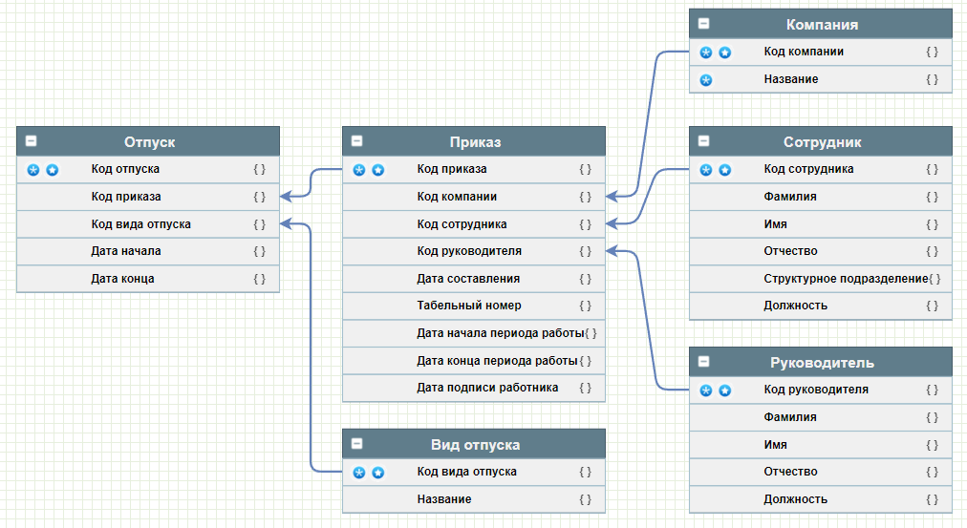

Источники:
https://www.kadrovik-praktik.ru/MatKadr/Poshagovye/otpuska/predostavlenie_rabotniku_ezhegodnogo_osnovnogo_oplachivaemogo_otpuska_poshagovaya_protsedura/
https://dic.academic.ru/dic.nsf/dic_fwords/31263/%D0%A0%D0%95%D0%9A%D0%92%D0%98%D0%97%D0%98%D0%A2

